2022年南京中医药大学趣味运动会
竞赛规程
一、主办单位：南京中医药大学体育部
二、承办单位：南京中医药大学体育部竞赛中心
三、比赛时间：2022年11月26日
四、比赛地点：南京中医药大学西操田径场
五、参赛对象：
南京中医药大学仙林校区在校大学生、研究生
六、参赛资格与报名办法：
1.参赛运动员必须是本校在册在读学生且身体健康。
2.学生队伍以学院为单位参赛，各项目每学院可报名1～2队。
3.参赛人员不得兼报项目。
4.各学院按照要求填写报名表及比赛承诺书，2022年11月23日前将纸质报名材料（学院团委盖章后）报送至体育馆2007办公室，电子报名表打包后发送至邮箱：2038493337@qq.com文件命名格式为：xx学院+趣味运动会
七、活动项目
（一）比赛项目
1.跳大绳（11月26日13:30-14:00）
【参赛人数】每队10人 (5男5女）
【比赛方法】两人摇绳，其余队员列队需从绳的一侧跳到另一侧，跳过的队员在同侧另一端排队。跳绳队员依次进入且必须在进入后成功跳绳一次，方计数一次，若有人在跳的过程中失误致使摇绳中断，则不计为通过，失误队员紧跟上一队员，比赛继续进行。比赛开始前有10分钟准备时间，比赛时每一队有2分钟时间，在2分钟时间内，成功跳过次数多的队伍名次列前。
2.无敌风火轮（11月26日14:00-15:00）
【参赛人数】每队12人（6男6女）
【比赛方法】赛道分为4段，每个间断点各有3名队员。裁判发令后，起点3名队员通过协调配合（不能抬起器材）将道具滚至下一间断点的2名队员，各队员以同样的方式进行，将道具滚至终点。以最后3名队员及比赛器材到达终点则计时结束，用时少者名次列前。
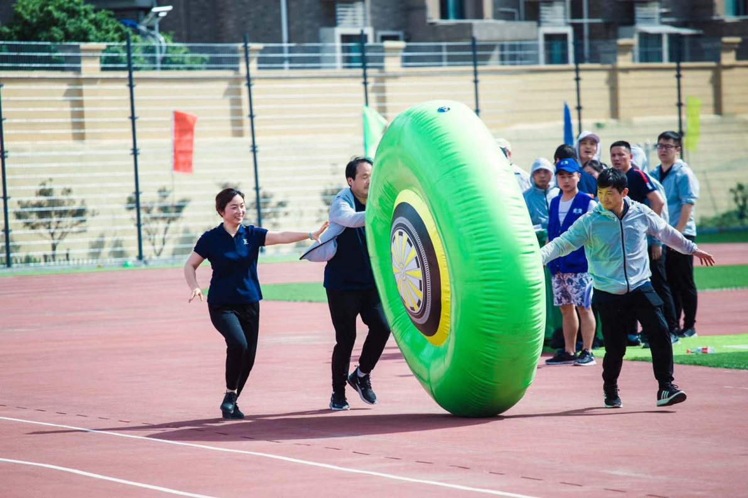
3.趣味闯关（11月26日15:00-16:00）
【参赛人数】每队6人（3男3女）
【比赛方法】6名队员按顺序在起点做好准备，裁判发令后，第1名队员依次通过“翻山越岭，跨平衡木，秦王绕柱，鱼跃龙门”环节后返回起点，与第2名队员击掌后，以同样方式进行接力。以最后1名队员通过起点则计时结束，用时最少者名次列前。
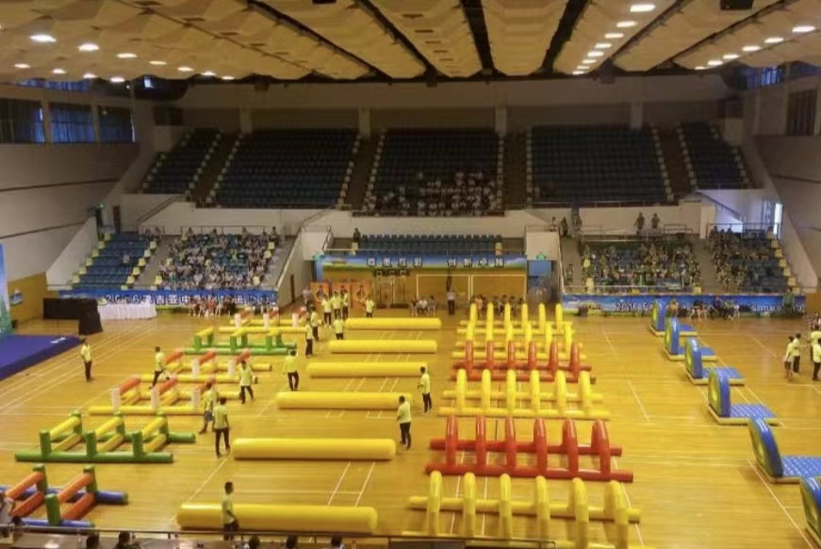

4.汉诺塔 （11月26日16:00-17:00）
【参赛人数】每队6人（3男3女）
【比赛方法】6名队员通过协作配合，把第一根柱子上的器材搬到第三根柱子上。每名队员一次只能搬运一个器材，搬运前需蒙眼原地转五圈。在前一名队员完成搬运后下一名队员才可开始。器材需从大到小依次摆放在第三根柱子上，最后一个比赛器材放置稳妥则计时结束，用时少者名次列前。
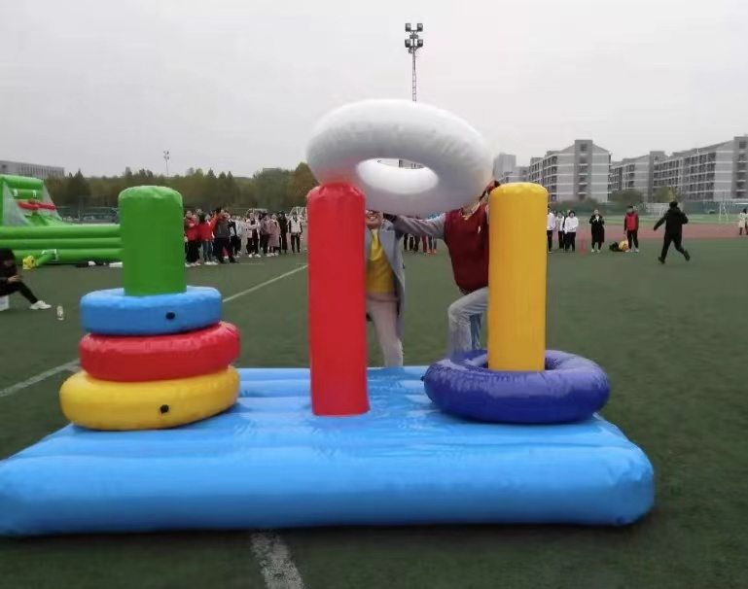
（二）比赛模式
无敌风火轮，趣味闯关，汉诺塔采取计时排名，跳大绳采取计数排名。
八、录取名次与奖励
各项目前三名队伍颁发奖品，其他名次队伍颁发纪念品。
九、比赛要求
1.本次比赛为校内趣味活动赛，各队伍在参赛过程中须践行友谊第一、比赛第二原则，以学生安全为底线。
2.参赛运动员需穿着运动服、运动鞋。
十、未尽事宜，另行通知
十一、本竞赛规程由南京中医药大学体育部负责解释

